对元素推理备课的反思
福建省长乐高级中学 刘仁湖
【摘要】集体的智慧总是有无坚不摧的力量。在集体备课过程中成员都是各抒己见，时而迎合，时而针锋相对，让教师在相互交流中打磨知识框架，构建知识体系，让教师的个人专业水平有了新的飞跃，在课堂教学中才能将知识娓娓道来，游刃有余。笔者作为一名一线的教师，在集体备课中摸爬滚打，一路走来，感受颇深。本文就是基于元素周期律、元素周期表集体备课后对元素推理问题的备课反思，旨在让各位同行在教育教学实践中共同讨论，相互借鉴与学习。
【关键词】元素 推理 备课 反思
在以“化学核心素养”为育人目的的今天，如何做到课堂教学具有真正的有效性，如何开发现代化的教学资源，集体的力量才是真正无坚不摧。在集体备课中“导入、展开、结束”三个环节的各种创设模式都会呈现眼帘，教师可以根据班级的学情择优而教。这样，在课堂上才能充分发挥学生的主体作用和教师的主导效能，做到传授知识与培养能力手足并重，从而促进学生创新潜能的发掘。以基于元素周期律、元素周期表课题对元素推理为例，通过集体备课后，笔者受益匪浅，一些成熟的东西溢于言表：
一、在集体备课中汲取营养
“学而不思则罔”，没有反思就会墨守陈规，没有反思就没有创新，就会与时代格格不入，课堂教学则是一潭死水。作为多年的一线教师，只有在教育教学实践过程中不断反思，才会有所进步，才会不断提升。作为教师应该是以教育工作者的教学活动为思考载体的，是对教学的成功经验和失败教训进行审视和积累的过程。在开讲“元素周期律、元素周期表”内容之前，化学备课组成员各个都会阅读教材、课程标准，钻研近年高考案例，然后在备课时谈谈自己对这部分内容的见解。很多东西让人顿悟，豁然开朗。
1.对课堂导入过程的切入做法反思
第一课时是元素周期表的知识内容，怎么进行课堂导入？有这样的一些方法：
方法一：开门见山，直接在电子白板上展示一张现行的元素周期表(如下图)。让学生找出元素的排列规律。默诵短周期元素，默写元素符号和名称。
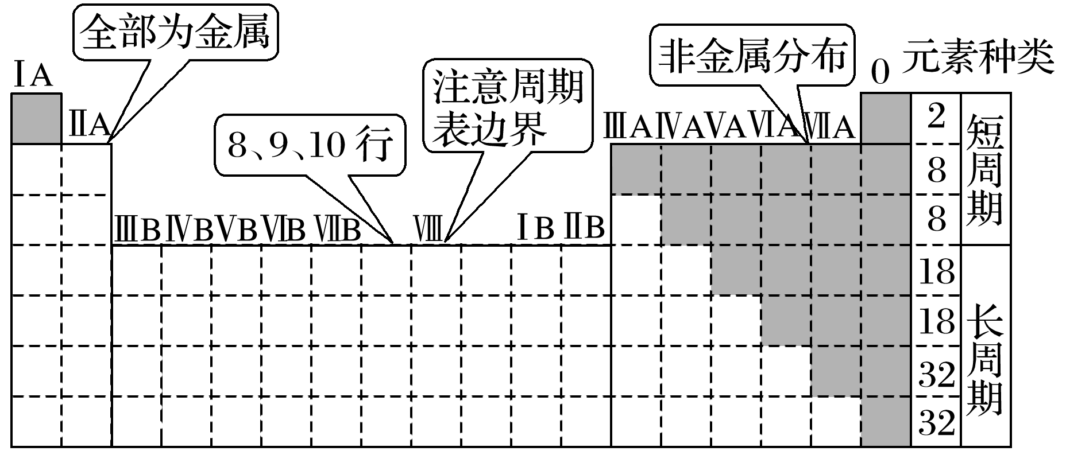
方法二：让学生画出前18号元素的原子结构示意图，让学生找出元素的原子结构示意图排列规律，自己勾画出这些元素的轮廓。
反思：方法一是给学生一种直观的周期表，要求学生自己去发现规律，是一种将结果寻根求源的过程。这种方法适宜于基础较差的班级，但依然可以让学生进行探究性学习，从已有的图表诠释出元素周期表的内涵，但需要给学生列出相应的探究提纲，如探究元素的核外电子示意图的变化规律；探究元素的化合价变化规律等等，可以在教师的指导下逐步帮助学生建立元素周期表的规律。而方法二则是让学生自主探究周期表的排列情况，是从结构的角度去解决问题的，学生的发散思维更加宽泛。可以预设一些课堂情境，如H元素所在的位置，绝大多数学生可能是放在第IA族，但也会出现放在第IVA族或是第VIIA族的位置，这些都是合理的，只要学生能够给出足够的理由，说明他们真正动了脑筋，对周期表的结构有了深刻的认识。因此，第二种方法要求学生能力的更多，是一种不错的导入方法。
2.对课堂展开过程的深化做法反思
一个教师只有在不断的反思中成长。在教学过程中需要不断反思，常思常新。在集体备课过程中，教师都做了不同的预设，这些预设绝大多数是各位同仁对教材的深入研究和理解的结果，是对教学效果的反馈，在集体备课中也会探讨自己教学中存在的不足，在打磨过程中融合他人的教学经验来寻找行之有效的教学方法。也就是说，对课堂展开过程的深化的做法反思，不但可以熟悉教材的重难点，理清考试的方向，也是每一位成长为优秀的教师都会历练的重要环节，因为在这个过程中教师可以不断完善学科知识体系，理解学科核心素养，同时也是精炼自身教学业务的有效途径。
以第三课时元素周期律应用为例，如何对课堂展开过程的深化呢？备课团队从以下几个方面进行的一些预设：元素周期律的实质是什么，元素周期律蕴含了哪些科学原理，元素性质与原子结构又有哪些重要的关系。在交流时，有许多东西确实是令笔者叹为观止，尤其是在例题选择方面更是精彩纷呈，无不振奋人心，让人感慨万千：
【案例1】A、B、C、D是短周期元素，在元素周期表中的相对位置如图所示。已知B、D的原子的质子数之和是C的3倍，回答下列问题：
 | B | C
A |  |  | D
①除去D原子外，比较其他原子半径大小。
②比较B和C的气态氢化物的稳定性。
③比较B和D最高价氧化物对应水化物的酸性强弱。
反思：推荐的案例较为简单，目的在于检查学生对元素周期律的基本内涵的掌握情况。其中①是对原子的结构的认识，是结合物理学中的圆周运动的向心力和运动半径的关系来认知的过程，是最基本的元素周期律的反映；②和③是对非金属元素的强弱比较的判断，是学习元素周期律必备的化学核心素养。
【案例2】有六种短周期元素，其原子半径及主要化合价如下表：
元素代号 |  | a | b | c | d | e | f
原子半径(×10^{－10} m) |  | 1.86 | 0.99 | 1.43 | 1.60 | 0.75 | 0.74
主要化  合价 | 最高正价 | ＋1 | ＋7 | ＋3 | ＋2 | ＋5 | —
主要化  合价 | 最低负价 | — | －1 | — | — | －3 | －2
回答下列问题：
①在上述元素中能形成的二元化合物中且可能含有多核阴离子的有哪些？
②你能找出上述元素的最高价氧化物的水化物之间可两两相互反应吗？
③上述元素能够形成阴离子，比较它们失去电子的强弱。
反思：推荐的案例有一定的难度，目的在于检查学生根据原子半径的数据及元素的形成的化合价的情况找到其在周期表中的位置，再通过元素在周期表中的位置应用元素周期律进行推断元素及其化合物的性质。
【案例3】已知X、Y、Z、W四种短周期元素，X分别与其它三种元素组成的二元化合物甲、乙、丙是三种分子，它们所含有的电子数相同，Z、W结合生成化合物丁。它们元素的单质和甲、乙、丙、丁四种化合物的转化关系如图所示：
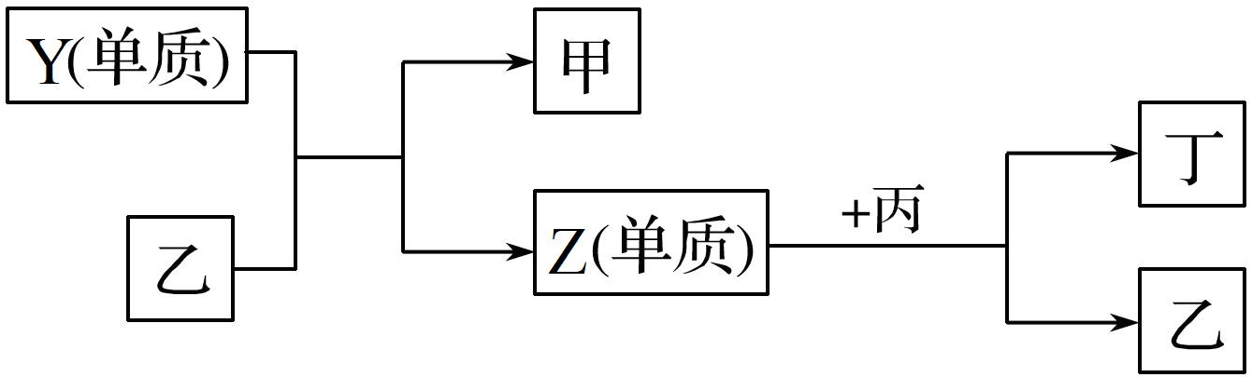
你能确定四种元素分别是什么吗？
反思：推荐的案例是一种发散思维类型的案例，目的在于检查学生的推理思维，一种以化学知识为工具的逻辑推理。框图推断是一种元素推断“形式”，有着性质反推断化合物的元素组成特点，是对反应原理的一种反刍的过程。无论案例的形式如何，其落脚点是一致的，都是元素周期律的应用的具体体现。
案例太多就不再娓娓道来，但让笔者值得深思：备课组成员选择的例题都有自己的创设目的，可谓都是立竿见影，充分反映了学科组集体的智慧——“众人拾柴火焰高”。这些案例其创设主要是从通过讨论、比较、归纳等方法让学生去探究元素金属性、非金属性，元素在周期表中的位置与其化合价的关系等等知识点。毋容置疑，通过这样的相关案例的解读，一定可以使学生对元素周期表和元素周期律的应用得到巩固。
二、在调查学情中驾驭课堂
元素周期表和元素周期律属于化学的基础理论知识，体现了宏观辨识与微观探析核心素养。其内容较抽象，理论性强，所以，在课堂教学必须具有严密的逻辑性，引导学生从元素和原子、离子、分子的水平去认识物质的组成、结构、性质和变化，形成“结构决定性质”的观念。课堂上必须调动学生学习的积极性，创设课堂讨论的情境，适当的引导，让学生能够自主思考和互相交流，从而培养他们的逻辑思维能力和语言表达能力。
教学的基本点是让学生自主认识原子结构、元素性质以及元素在元素周期表中位置的关系——简称“构、性、位”。根据教材的延续特点可知，在初中学生已经认识了原子结构示意图，可以通过核电荷数为1-20的元素原子核外电子层排布来从结构的角度解读元素周期律，从前面已经学过的碱金属元素、卤族元素的原子结构特征理解周期表中的族的元素特征，这些都是学生已经掌握的基本知识点，是可以深化的再生点。抓住学生已有的知识去延伸知识是建构逻辑思维的最有效的杀手锏，是课堂创设探究情境的不可多得的切入点。星星之火，可以燎原。
在教学中利用媒体的辅助作用也是风生水起，比如，在引导学生自主分析原子核外电子排布规律时、可以通过电子白板展示观察表里的数据，然后进行比较从而得到规律，这样可以放慢节奏。还有对原子半径的周期性变化时展示一些原子的半径数据及相对大小图示，让学生去比较同周期和同主族元素的原子半径的大小，然后再让学生尝试用原子结构和圆周运动的向心力的知识解释原子半径的变化规律……
根据学生的好奇心和好表现的特点，再课堂上创设一些质疑的情景，烘托他们交流讨论的氛围，创设机会给他们发表不同的观点或表达某种见解，例如，H元素放在周期表的什么位置的问题，可以探究、可以辩论，这是一种可以激发学生燃烧激情的时代。另一方面，作为教师倡导的是对学生的信任和鼓励，情感的交流是不能缺失的，激发学生探究化学规律的内驱力，必然是在亲切愉快、和谐自然的课堂气氛中。
总之，元素推断是元素周期表和元素周期律的应用的具体表征，是化学核心素养的重要组成部分。通过集体备课活动，笔者不仅领会了调查学情是课堂教学的基础，同时更加懂得集体备课是成长的摇篮。唯有不断进行教学相长的反思，才能成为驰骋课堂的精英。
【参考文献】
[1]周改英.化学教学反思能力及其发展[J].《中学化学教学参考》,2006 (12) :17-19
[2]石义滨.元素周期律的教学反思[J].《课程教育研究》,2015(15):178-178
[3]刘冰，李萌萌，王潇敏.基于科学本质的“元素周期律”教学设计[J].化学教育(中英文)》,2014,35(1):11-14

